|  |
| --- |
| PLAN VAN AANPAK |
| MODULE 20 |
|  |
|  |
|  |

**Inhoudsopgave**

* Inleiding
* Takenlijst
* Planning

**Inleiding**

We hebben de opdracht gekregen onszelf te verbeteren in het binnen het vakgebied. Ik heb de keuze gemaakt om een een IMDB clone te maken. En niet zomaar een clone met een aangeleverde API.

Ik ga een IMDB clone maken met de MEVN stack. Dit houdt in dat ik de volgende web-tools ga gebruiken voor de clone:

* MongoDB
* Express.js
* Vue.js
* Node.js

De reden waarom ik geen CRUD systeem zeg maar “clone” is omdat ik nog niet zoveel ervaring heb met MongoDB, Express en Node. Ik heb al wel wat ervaring met Vue. Maar… Dit is ook nog maar het topje van de ijsberg.

**Wat ga ik nu precies maken?**

Om te beginnen volg ik een LinkedIn tutorial:

<https://www.linkedin.com/learning/vue-js-creating-and-hosting-a-full-stack-site-21646902/vue-project-structure?u=84048860>

Deze tutorial volg ik aandachtig en ik typ volledig mee. Wel ga ik proberen de MongoDB Database offline te runnen.

Daarnaast ga ik proberen ook nog de IMDB clone te maken. De back end bestaat uit Node, MongoDB en Express. Op het internet heb ik het database design van IMDB gevonden. Deze wil ik gebruiken voor het ontwerpen en opstellen van de database. De reden hiertoe is dat ik het designen van een database al wel eens geprobeerd heb. Ik vond het heel erg lastig om rekening te houden met de talloze factoren en zoals schaling.

Verder bestaat de front end uit Vue. Waarom ik voor Vue heb gekozen is omdat ik op mijn stage ook met Vue ga werken. Ook werkt een SPA veel sneller dat de traditionele MPA. De front-end hoeft niet steeds alles opnieuw in te laden per switch van pagina. Ook vind ik Vue erg fijn werken. Vooral de Single-File Components en de Vue Router.

De komende vier weken focus ik me vooral op de back end. Ik ga me pas beduimelen met de front-end en CRUD acties wanneer de back end klaar is. Mocht ik tijd over hebben zijn dit de eerstvolgende prioriteiten op het lijstje.

Ik hoop na een paar weken geen JavaScript getypt te hebben een mooi product op te leveren over vier weken!

**Takenlijst**

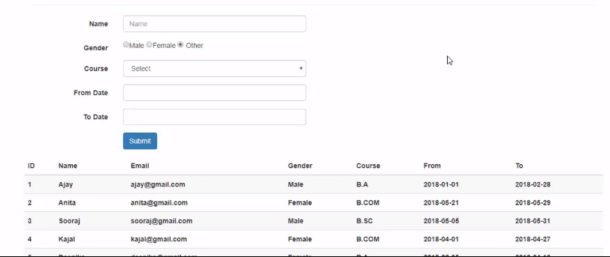

* MongoDB Database inrichten
* Express server opzetten en verbinden aan MongoDB
* Database vullen
* Queries uitvoeren
* Vue.js opzetten
* Home pagina maken met uitgelichte films
* Explore tab in de navigatiebalk om te filteren op specifieke films
* Simpele detail pagina wanneer je op meer info klikt
* MongoDB leren
* Express leren
* VueJS Composition API leren

**Tijd over?**

* Front end verbeteren
* Plyr.io videospeler toevoegen voor trailers
* Gerbruikers reviews

**Planning**

**Hoofddoel:**

|  |  |  |  |  |  |  |
| --- | --- | --- | --- | --- | --- | --- |
| **Maandag 5 juni** | **Dinsdag 6 juni** | **Woensdag 7 juni** | **Donderdag 8 juni** | **Vrijdag 9 juni** | **Zaterdag 10 juni** | **Zondag 11 juni** |
| 09:00 – 11:45  Plan van Aanpak | 09:30 – 12:15  Plan van Aanpak  Vue.js opzetten | 09:00 – 12:15  Vue.js opzetten |  | 09:30 – 12:15  Vue.js opzetten |  | 10:00 – 15:00  Vue.js opzetten |

**Hoofddoel:**

|  |  |  |  |  |  |  |
| --- | --- | --- | --- | --- | --- | --- |
| **Maandag 12 juni** | **Dinsdag 13 juni** | **Woensdag 14 juni** | **Donderdag 15 juni** | **Vrijdag 16 juni** | **Zaterdag 17 juni** | **Zondag 18 juni** |
| 09:00 – 11:45  Express back-end opzetten | 09:30 – 12:15  Express back-end opzetten | 09:00 – 12:15  Express back-end opzetten |  | 09:30 – 12:15  Express back-end opzetten |  | 10:00 – 15:00  MongoDB opzetten |

**Hoofddoel:**

|  |  |  |  |  |  |  |
| --- | --- | --- | --- | --- | --- | --- |
| **Maandag 19 juni** | **Dinsdag 20 juni** | **Woensdag 21 juni** | **Donderdag 22 juni** | **Vrijdag 23 juni** | **Zaterdag 24 juni** | **Zondag 25 juni** |
| 09:00 – 11:45  MongoDB opzetten | 09:30 – 12:15  MongoDB opzetten | 09:00 – 12:15  Werken aan de IMDB Clone |  | 09:30 – 12:15  Werken aan de IMDB Clone |  | 10:00 – 15:00  Werken aan de IMDB Clone |

**Hoofddoel:**

|  |  |  |  |  |  |  |
| --- | --- | --- | --- | --- | --- | --- |
| **Maandag 26 juni** | **Dinsdag 27 juni** | **Woensdag 28 juni** | **Donderdag 29 juni** | **Vrijdag 30 juni** | **Zaterdag 31 juni** | **Zondag 32 juni** |
| 09:00 – 11:45  Werken aan de IMDB Clone | 09:30 – 12:15  Werken aan de IMDB Clone | 09:00 – 12:15  Werken aan de IMDB Clone  Presenteren? |  |  |  |  |